МИНИСТЕРСТВО НАУКИ И ВЫСШЕГО ОБРАЗОВАНИЯ
РОССИЙСКОЙ ФЕДЕРАЦИИ
ФГАОУ ВО «СЕВЕРО-КАВКАЗСКИЙ ФЕДЕРАЛЬНЫЙ УНИВЕРСИТЕТ»
ИНСТИТУТ ПЕРСПЕКТИВНОЙ ИНЖЕНЕРИИ
МЕЖИНСТИТУТСКАЯ БАЗОВАЯ КАФЕДРА
КУРСОВОЙ ПРОЕКТ
по дисциплине
«Технология разработки программного обеспечения»
на тему:
«Разработка веб-приложения для магазина по продаже игровой валюты»
Выполнил:
Залин Артём Антонович
студент 2 курса
группы ПИЖ-б-о-24-1
направления подготовки 09.03.04 «Программная инженерия»
направленность (профиль) «Разработка и сопровождение программного обеспечения»
очной формы обучения
________________________
(подпись)
Руководитель проекта:
Самойлов Филипп Владимирович, кандидат технических наук, доцент межинститутской базовой кафедры
Работа допущена к защите _______________________ ______________
(подпись руководителя) (дата)
Работа выполнена и
защищена с оценкой ____________________ Дата защиты
Члены комиссии:
зав. межинститутской
базовой кафедрой Е. Н. Новикова
(подпись)
доцент МИБК Ф. В. Самойлов
(подпись)
доцент МИБК И.В. Свистунов
(подпись)

Ставрополь, 2026 г.

Министерство науки и высшего образования и Российской Федерации
Федеральное государственное автономное образовательное учреждение
высшего образования
«СЕВЕРО-КАВКАЗСКИЙ ФЕДЕРАЛЬНЫЙ УНИВЕРСИТЕТ»
Институт перспективной инженерии
Кафедра межинститутская базовая

Направление подготовки 09.03.04 «Программная инженерия»
Направленность (профиль) «Разработка и сопровождение программного обеспечения»

ЗАДАНИЕ
на курсовой проект
студента Залина Артёма Антоновича
(фамилия, имя, отчество)
по дисциплине «Технология разработки программного обеспечения»

1. Тема проекта Разработка веб-приложения для магазина по продаже игровой валюты

2. Цель: Повышение уровня профессиональной подготовки путем углубления и закрепления теоретических знаний и практических навыков, приобретенных в результате изучения дисциплины «Технология разработки программного обеспечения», а также формирование компетенций в области проектирования, разработки и документирования современных веб-приложений с использованием фреймворка Django в рамках выбранной траектории выполнения.

3. Задачи:

3.1. Анализ прикладной задачи и методов её решения
- Провести предпроектное обследование предметной области.
- Выполнить анализ бизнес-процессов и сформулировать требования к программному обеспечению.
- Обосновать выбор технологического стека в соответствии с выбранной
траекторией:
- Траектория Б: Django, Django REST Framework, React, JWT, PostgreSQL.
- Проанализировать существующие аналоги и обосновать необходимость разработки.

3.2. Разработка алгоритмов решения задачи
- Разработать модель предметной области (Domain Model).
- Спроектировать Use Case диаграмму и спецификации прецедентов.
- Разработать ER-диаграмму базы данных.
- Спроектировать архитектуру приложения в соответствии с выбранной
траекторией:
- Траектория Б: клиент-серверная архитектура с REST API.
- Разработать алгоритмы основных сценариев (регистрация, аутентификация, CRUD-операции).

3.3. Реализация программного кода
- Реализовать модели данных с учётом связей между таблицами.
- Реализовать систему аутентификации:
- Траектория Б: JWT-аутентификация (access/refresh токены).
- Реализовать бизнес-логику:
- Траектория Б: REST API (ViewSet, Serializer) и React-приложение.
- Реализовать дополнительные функции согласно выбранной траектории:
- Траектория Б: полноценное SPA с маршрутизацией и управлением состоянием.

3.4. Отладка и тестирование программного кода
- Провести модульное тестирование ключевых компонентов (модели, API, компоненты React).
- Выполнить интеграционное тестирование взаимодействия между слоями.
- Провести системное тестирование сценариев использования.
- Зафиксировать результаты тестирования в отчёте.

4. Перечень подлежащих разработке вопросов:
а) теоретической части: изучение и анализ литературы, постановка условия задачи, выбор и описание методов и библиотек для ее решения и технологий, среды программирования
б) проектная часть: проектирование UML-диаграмм классов, разработка алгоритмов решения задачи, методов классов
в) реализация: описание структуры проекта, описание файлов проекта, разработка программного кода, тестирование программы

5. Исходные данные:
а) по литературным источникам: ГОСТы, международные стандарты, программные средства, используемые при разработке программного обеспечения
б) исходные данные, подготовленные для тестирования объекта профессиональной деятельности (информационной системы / приложения / программного продукта)

6. Список рекомендуемой литературы: монографии, диссертации, научные статьи, учебно-методические материалы, ссылки на официальные сайты, содержащие информацию необходимую для решения поставленных в работе задач
1. Кузьмин, А. Г. Разработка фронтенд-приложений / А. Г. Кузьмин. – Санкт-Петербург : Питер, 2025. – 496 с. – ISBN 978-5-4461-4272-9.
2. Кухтин, С. А. Frontend-разработка сайтов и приложений на HTML, CSS, JavaScript и React / С. А. Кухтин. – Санкт-Петербург : Наука и Техника, 2026. – 512 с. – ISBN 978-5-907592-84-1.
3. Орбайсета, А. С. Создание фронтенд-фреймворка с нуля / А. С. Орбайсета. – Санкт-Петербург : Питер, 2025. – 384 с. – ISBN 978-5-4461-4201-9.
4. Проектирование и разработка WEB-приложений. Введение в frontend и backend разработку на JavaScript и node.js : учебное пособие для вузов. – 4-е изд., стер. – Санкт-Петербург : Лань, 2025. – 120 с. – ISBN 978-5-507-51011-5.
5. Флэнаган, Д. JavaScript: подробное руководство / Д. Флэнаган ; пер. с англ. – 7-е изд. – Санкт-Петербург : Символ-Плюс, 2022. – 704 с. – ISBN 978-5-93286-255-8.
6. Лутц, М. Изучаем Python : в 2 т. / М. Лутц ; пер. с англ. – 5-е изд. – Санкт-Петербург : Символ-Плюс, 2020. – 832 с. – ISBN 978-5-93286-284-8.
7. Харрингтон, Дж. Л. Проектирование реляционных баз данных / Дж. Л. Харрингтон. – Москва : Лори, 2006. – 230 с. – ISBN 978-5-85582-225-2.
8. Фаулер, М. Архитектура корпоративных программных приложений / М. Фаулер. – Москва : Вильямс, 2016. – 544 с. – ISBN 978-5-8459-0522-9.
9. Меле, А. Django 4 в примерах / А. Меле ; пер. с англ. – Москва : ДМК Пресс, 2023. – 688 с. – ISBN 978-5-93700-204-8.
10. Чинатамби, К. Изучаем React / К. Чинатамби ; пер. с англ. – Санкт-Петербург : Питер, 2023. – 368 с. – ISBN 978-5-4461-2122-9.
11. Django Documentation. URL: https://docs.djangoproject.com/en/5.0/ (дата обращения: 15.03.2026).
12. Django REST Framework Documentation. URL: https://www.django-rest-framework.org/ (дата обращения: 15.03.2026).
13. Simple JWT Documentation. URL: https://django-rest-framework-simplejwt.readthedocs.io/ (дата обращения: 15.03.2026).
14. React Documentation. URL: https://react.dev/ (дата обращения: 15.03.2026).
15. React Router Documentation. URL: https://reactrouter.com/ (дата обращения: 15.03.2026).
16. Axios Documentation. URL: https://axios-http.com/docs/intro (дата обращения: 15.03.2026).
17. PostgreSQL Documentation. URL: https://www.postgresql.org/docs/16/ (дата обращения: 15.03.2026).
18. JSON Web Token (JWT) — RFC 7519. URL: https://datatracker.ietf.org/doc/html/rfc7519 (дата обращения: 15.03.2026).
19. MDN Web Docs. Cross-Origin Resource Sharing (CORS). URL: https://developer.mozilla.org/en-US/docs/Web/HTTP/CORS (дата обращения: 15.03.2026).
20. OWASP. JSON Web Token Cheat Sheet. URL: https://cheatsheetseries.owasp.org/cheatsheets/JSON_Web_Token_for_Java_Cheat_Sheet.html (дата обращения: 15.03.2026).
21. Курс «Фронтенд-разработчик» от Яндекс Практикум. URL: https://practicum.yandex.ru/frontend-developer/ (дата обращения: 15.03.2026).
22. Metanit — Руководство по Django. URL: https://metanit.com/python/django/ (дата обращения: 15.03.2026).
23. Metanit — Руководство по React. URL: https://metanit.com/web/react/ (дата обращения: 15.03.2026).
24. REST API Design — Best Practices. URL: https://restfulapi.net/ (дата обращения: 15.03.2026).
25. Swagger / OpenAPI Specification. URL: https://swagger.io/specification/ (дата обращения: 15.03.2026).
26. ГОСТ 2.105-95. Общие требования к текстовым документам. – Москва : Стандартинформ, 2007.
27. ГОСТ 7.32-2001. Отчёт по научно-исследовательской работе. Структура и правила оформления. – Москва : Стандартинформ, 2007.
28. pytest Documentation. URL: https://docs.pytest.org/en/stable/ (дата обращения: 15.03.2026).
29. Залин А. А. Репозиторий бэкенда проекта Game Shop (исходный код, диаграммы PlantUML). — URL: https://github.com/artem43r/game-shop-backend (дата обращения: 23.05.2026).
30. Залин А. А. Репозиторий фронтенда проекта Game Shop (исходный код React). — URL: https://github.com/artem43r/game-shop-frontend (дата обращения: 23.05.2026).
7. Контрольные сроки представления отдельных разделов курсовой работы:
25 % - предоставление первого раздела «12» марта 2026 г.
50 % - предоставление второго раздела «09» апреля 2026 г.
75 % - предоставление третьего раздела «30» апреля 2026 г.
100 % - предоставление работы на отзыв «14» мая 2026 г.

8. Срок защиты студентом курсовой работы «23» мая 2026 г.

Дата выдачи задания «12» февраля 2026 г.

Руководитель курсового проекта

К.т.н. Ф.В. Самойлов
(ученая степень, звание) (личная подпись) (инициалы, фамилия)

Задание принял к исполнению студент очной формы обучения 2 курса группы

ПИЖ-б-о-24-1 А.А. Залин
(личная подпись) (инициалы, фамилия)

СОДЕРЖАНИЕ

ВВЕДЕНИЕ 10
Актуальность 10
Цель и задачи 10
Объект и предмет исследования 11
ПАСПОРТ ПРОЕКТА 12
1. АНАЛИТИЧЕСКАЯ ЧАСТЬ 13
1.1. Описание предметной области 13
1.2. Анализ бизнес-процессов (IDEF0) 15
1.3. SWOT-анализ текущего состояния 17
1.4. Анализ аналогов и конкурентов 19
1.5. Обоснование необходимости разработки 19
1.6. Экономическое обоснование (ROI) 20
ВЫВОД 23
2. ПРОЕКТНАЯ ЧАСТЬ 24
2.1. Модель требований к ПО 24
2.1.1. Use Case диаграмма 24
2.1.2. Спецификация прецедентов 25
2.1.3. Глоссарий терминов 30
2.2. Модель предметной области 32
2.2.1. Domain Model (диаграмма классов) 32
2.2.2. Описание сущностей и атрибутов 33
2.2.3. Бизнес-правила 34
2.3. Архитектурное проектирование 35
2.3.1. Выбор архитектурного стиля (клиент-сервер) 35
2.3.2. Диаграмма компонентов (Django + React) 35
2.3.3. Описание слоёв и их ответственности 35
2.3.4. Схема взаимодействия (REST API + JWT) 35
2.4. Проектирование базы данных 36
2.4.1. ER-диаграмма 36
2.4.2. Физическая модель данных 36
2.4.3. DDL-скрипты 37
2.5. Детальное проектирование 38
2.5.1. Диаграммы последовательности (аутентификация, CRUD) 38
2.5.2. Диаграммы классов проектирования (Django + React) 38
2.5.3. Применение паттернов (ViewSet, Serializer, React Hooks) 38
ВЫВОД 39
3. РЕАЛИЗАЦИОННАЯ ЧАСТЬ 41
3.1. Реализация бизнес-логики (Backend) 41
3.1.1. Структура проекта Django 41
3.1.2. Модели-сущности (User, Category, Product, Cart, CartItem, Order, OrderItem) 41
3.1.3. Слой доступа к данным (ORM Django) 41
3.1.4. Слой управления (ViewSet, Serializer) 41
3.2. Реализация API 41
3.2.1. REST API эндпоинты (8+) 41
3.2.2. JWT-аутентификация (access/refresh токены) 44
3.2.3. Разрешения (permissions) для разграничения доступа 45
3.2.4. Документация API (Swagger/OpenAPI) 45
3.3. Реализация фронтенда (React) 46
3.3.1. Структура проекта React 46
3.3.2. Компоненты (Home, Profile, Login, Register, Cart, Orders) 46
3.3.3. Маршрутизация (React Router) 46
3.3.4. Управление состоянием (AuthContext) 46
3.3.5. Взаимодействие с API (Axios, interceptors) 46
3.4. Рефакторинг и оптимизация 47
3.4.1. Статический анализ кода (flake8, ESLint) 47
3.4.2. Оптимизация запросов (select_related, prefetch_related) 47
3.4.3. Управление состоянием и кэширование данных на клиенте 47
3.5. Безопасность и транзакции 48
3.5.1. JWT-аутентификация 48
3.5.2. Защита от XSS, CSRF (CORS настройки) 48
3.5.3. Валидация данных на сервере и клиенте 48
4. ТЕСТИРОВАНИЕ И ОБЕСПЕЧЕНИЕ КАЧЕСТВА 50
4.1. Модульное тестирование бэкенда (pytest, APITestCase) 50
4.2. Модульное тестирование фронтенда (Jest, React Testing Library) 50
4.3. Интеграционное тестирование (бэкенд + фронтенд) 51
4.4. Результаты тестирования 51
5. РАЗВЁРТЫВАНИЕ И ЭКСПЛУАТАЦИЯ 52
5.1. Инструкция по установке 52
5.2. Инструкция по настройке (.env, CORS) 52
5.3. Требования к окружению (Python, Node.js, PostgreSQL) 52
6. УПРАВЛЕНИЕ ПРОЕКТОМ 53
6.1. WBS (иерархическая структура работ) 53
6.2. Диаграмма Ганта 53
6.3. Оценка трудозатрат (COCOMO) 53
6.4. Управление рисками 53
ЗАКЛЮЧЕНИЕ 55
Выводы 55
Результаты 56
Перспективы развития 56
СПИСОК ИСПОЛЬЗОВАННЫХ ИСТОЧНИКОВ 57
ПРИЛОЖЕНИЯ 60
Приложение А. Листинги кода (models.py, serializers.py, React 60
Приложение Б. Скриншоты интерфейсов 61
Приложение В. Результаты тестирования 64
Приложение Г. Документация API (OpenAPI) 66

ВВЕДЕНИЕ
Данный курсовой проект посвящён разработке веб-приложения интернет-магазина по продаже игровой валюты с использованием современного технологического стека Django REST Framework (бэкенд) и React (фронтенд). Выбор траектории Б (раздельная архитектура с использованием JWT-аутентификации) обусловлен необходимостью создания масштабируемого, производительного и безопасного веб-приложения, соответствующего современным требованиям веб-разработки.

Актуальность
В условиях стремительного развития игровой индустрии спрос на внутриигровые ресурсы, включая игровую валюту, постоянно увеличивается. Пользователи стремятся получать доступ к игровым преимуществам быстро и удобно, что формирует потребность в специализированных онлайн-сервисах.
Существующие платформы по продаже игровой валюты зачастую имеют ряд недостатков: неудобный интерфейс, недостаточную безопасность, ограниченный функционал или высокие комиссии. Кроме того, многие сервисы не обеспечивают достаточный уровень автоматизации процессов покупки и управления заказами.
Разработка собственного веб-приложения для продажи игровой валюты позволяет создать удобную, безопасную и гибкую систему, ориентированную на потребности пользователей, а также реализовать современные подходы к разработке, такие как SPA-архитектура и REST API.

Цель и задачи
Цель: Разработка современного SPA-приложения с разделением на бэкенд (Django REST API) и фронтенд (React), использующего JWT-аутентификацию для обеспечения безопасного взаимодействия пользователей с системой.
Задачи:
1. Провести предпроектное обследование и бизнес-анализ предметной
области.
2. Разработать модель требований к программному обеспечению.
3. Спроектировать архитектуру клиент-серверного приложения.
4. Реализовать бэкенд на Django REST Framework с REST API.
5. Реализовать систему JWT-аутентификации (access/refresh токены).
6. Настроить разрешения (permissions) для разграничения доступа.
7. Реализовать фронтенд на React с использованием React Router и Axios.
8. Настроить CORS и интеграцию между фронтендом и бэкендом.
9. Выполнить тестирование основных сценариев работы системы
10. Подготовить полный комплект проектной документации.

Объект и предмет исследования
Объект исследования: Процессы онлайн-продажи цифровых товаров, в частности игровой валюты, включая взаимодействие пользователей с системой, оформление заказов и управление данными.
Предмет исследования: Методы и технологии разработки веб-приложений на основе Django REST Framework и React с использованием REST API и JWT-аутентификации.

ПАСПОРТ ПРОЕКТА
Таблица 1 – Паспорт проекта
Параметр | Значение
Название проекта | Разработка веб-приложения для магазина по продаже игровой валюты
Дисциплина | Технология разработки программного обеспечения
Исполнитель | Залин Артём Антонович, группа ПИЖ-б-о-24-1
Руководитель | Самойлов Ф.В., к.т.н., доцент МИБК
Траектория | Б — Django REST Framework + React SPA, JWT-аутентификация
Цель проекта | Разработка современного SPA-приложения с разделением на бэкенд (Django REST API) и фронтенд (React), использующего JWT-аутентификацию для безопасного взаимодействия пользователей с системой
Предметная область | Интернет-магазин по продаже игровой валюты для онлайн-игр
Технологический стек | Backend: Python 3.14, Django 6.x, Django REST Framework 3.x, SimpleJWT, PostgreSQL 16. Frontend: Node.js 20, React 19.x, React Router, Axios, Context API
Django-приложения | users — управление пользователями и аутентификацией; shop — каталог товаров; orders — корзина и заказы
Роли пользователей | Гость (просмотр каталога), Авторизованный пользователь (корзина, заказы, профиль), Администратор (полное управление)
Дата начала | 12 февраля 2026 г.
Дата защиты | 23 мая 2026 г.
Репозиторий | GitHub (два репозитория: backend / frontend)
Статус | В разработке

1. АНАЛИТИЧЕСКАЯ ЧАСТЬ

1.1. Описание предметной области
Предметная область – интернет-магазин по продаже игровой валюты. Основной задачей системы является обеспечение удобного и безопасного взаимодействия пользователей с сервисом, позволяющего приобретать игровую валюту для различных онлайн-игр.
Основными участниками (стейкхолдерами) являются:
- Владелец сервиса (администратор) – заинтересован в увеличении прибыли, расширении пользовательской базы и автоматизации процессов управления каталогом и заказами.
- Менеджер/администратор – отвечает за добавление, редактирование и удаление игровой валюты, управление заказами, а также контроль за корректной работой системы.
- Пользователь (авторизованный клиент) – осуществляет просмотр доступной игровой валюты, выбирает необходимые позиции, оформляет заказы и отслеживает их статус.
- Гость (неавторизованный пользователь) – может просматривать каталог игровой валюты и регистрироваться в системе.
Ключевые сущности:
- Игровая валюта (Product) – цифровой товар, представляющий собой внутриигровые ресурсы, характеризующийся названием, количеством, ценой, описанием и принадлежностью к определённой игре.
- Игра (Category) – категория, к которой относится игровая валюта.
- Корзина (Cart) – временное хранилище выбранных пользователем товаров перед оформлением заказа.
- Заказ (Order) – оформленная покупка, содержащая список выбранных товаров, итоговую сумму, статус и данные пользователя.
- Пользователь (User) – зарегистрированный участник системы, имеющий личный кабинет и возможность совершать покупки.
Таблица 2 – Матрица стейкхолдеров
Стейкхолдер | Интерес / Ожидание | Влияние на проект | Зависимость от проекта | Приоритет | Стратегия взаимодействия
Владелец сервиса (администратор) | Рост прибыли, автоматизация заказов, расширение клиентской базы | Высокое | Высокая | 1 (критический) | Регулярные демонстрации, согласование требований
Менеджер / Администратор системы | Удобный интерфейс управления, управление заказами и каталогом | Среднее | Высокая | 2 (высокий) | Сбор требований к административной панели
Авторизованный пользователь (покупатель) | Удобный каталог, корзина, быстрое оформление заказа, безопасность | Среднее | Высокая | 2 (высокий) | Юзабилити-тестирование, анализ пользовательских сценариев
Гость (неавторизованный пользователь) | Просмотр каталога, возможность регистрации | Низкое | Средняя | 3 (средний) | Обеспечить доступность публичного API
Преподаватель / Комиссия | Соответствие методическим требованиям, качество документации и кода | Высокое | Средняя | 1 (критический) | Строгое следование методическим указаниям, своевременная сдача этапов
Матрица стейкхолдеров позволяет систематизировать информацию о заинтересованных сторонах проекта, определить их влияние на разработку и сформировать стратегию взаимодействия с каждой из них.

1.2. Анализ бизнес-процессов (IDEF0)
В нотации IDEF0 бизнес-процесс «Работа интернет-магазина по продаже игровой валюты» представлен на контекстной диаграмме (A-0).
Декомпозиция контекстной диаграммы (уровень A0) включает шесть процессов:
- Управление каталогом (администратор) – добавление, редактирование и удаление игровых валют, управление категориями (играми), обновление цен и доступности.
- Регистрация и аутентификация (пользователь) – создание учётной записи, вход в систему с использованием JWT-аутентификации, управление профилем.
- Просмотр каталога (гость/пользователь) – просмотр списка доступной игровой валюты, фильтрация по играм, поиск и пагинация.
- Управление корзиной (пользователь) – добавление игровой валюты в корзину, изменение количества, удаление позиций.
- Оформление заказа (пользователь) – подтверждение выбора, ввод необходимых данных, создание заказа в системе.
- Обработка заказа (менеджер) – проверка заказа, изменение статуса (например: «Новый», «В обработке», «Выполнен»), передача игровой валюты пользователю.

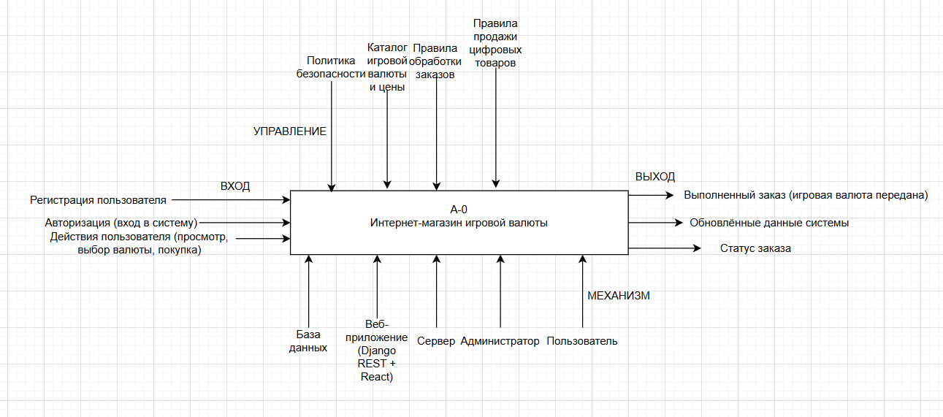
Рисунок 1 – Контекстная диаграмма
Таблица 3 – Бизнес-прецеденты системы (BUC) (полная версия): https://github.com/artem43r/game-shop-backend/blob/main/docs/tables/table_03_buc.md
BUC-диаграмма (Business Use Case) описывает бизнес-прецеденты системы на уровне организации, показывая, каким образом внешние участники взаимодействуют с бизнес-процессами магазина по продаже игровой валюты.
Бизнес-актёры системы: Покупатель (физическое лицо, приобретающее игровую валюту), Администратор (сотрудник, управляющий системой), Платёжный сервис (внешняя система обработки платежей).
Диаграмма бизнес-прецедентов (BUC) представлена в репозитории проекта в формате PlantUML: github.com/artem43r/game-shop-backend/blob/main/docs/diagrams/diagram_02_buc.puml
Рисунок 2 – Диаграмма бизнес-прецедентов (BUC)

1.3. SWOT-анализ текущего состояния
В качестве текущего состояния рассматривается ситуация, при которой продажа игровой валюты осуществляется через неструктурированные каналы: мессенджеры, социальные сети или сторонние платформы без единой автоматизированной системы.

Сильные стороны (S) | Слабые стороны (W)
Высокий спрос на игровую валюту среди пользователей онлайн-игр | Отсутствие централизованной системы управления заказами
Возможность быстрого получения цифрового товара | Ручная обработка заявок, приводящая к ошибкам
Гибкость в формировании ассортимента (разные игры, разные валюты) | Отсутствие удобного и структурированного каталога
Низкие издержки на хранение (цифровой товар не требует склада) | Недостаточный уровень безопасности при передаче данных
Возможности (O) | Угрозы (T)
Разработка удобного веб-приложения с единым каталогом | Высокая конкуренция со стороны крупных платформ
Автоматизация процессов покупки и обработки заказов | Риск мошенничества и утечки данных
Масштабирование бизнеса за счёт добавления новых игр | Возможные ограничения со стороны игровых сервисов
Интеграция с платёжными системами | Технические сложности при разработке и поддержке
Таблица 4 – SWOT-анализ проекта

1.4. Анализ аналогов и конкурентов
Таблица 5 – Сравнение подходов к разработке веб-приложения (полная версия): https://github.com/artem43r/game-shop-backend/blob/main/docs/tables/table_05_comparison.md

Конкретные аналоги:
- GGSEL – маркетплейс цифровых товаров, включая игровую валюту и ключи. Плюсы: широкий ассортимент товаров, удобный поиск, наличие системы рейтингов продавцов. Минусы: неоднородность качества товаров, зависимость от добросовестности продавцов.
- FunPay – P2P-платформа для торговли игровой валютой и аккаунтами между пользователями. Плюсы: прямое взаимодействие продавца и покупателя, гибкое ценообразование, наличие системы гаранта сделки. Минусы: риск мошенничества, зависимость безопасности сделок от поведения пользователей.
- Kupikod – сервис по продаже цифровых товаров и игровой валюты с централизованной системой управления. Плюсы: удобный интерфейс, автоматизация процесса покупки, высокая скорость обработки заказов. Минусы: ограниченная гибкость функционала, ограниченные возможности взаимодействия с продавцом.

1.5. Обоснование необходимости разработки
Необходимость разработки обусловлена следующими факторами:
- Автоматизация процессов: Существующие способы продажи игровой валюты требуют ручной обработки заказов, что приводит к ошибкам и задержкам. Разработка собственного веб-приложения позволяет автоматизировать процесс покупки и обработки заказов.
- Удобство для пользователя: Современные пользователи ожидают быстрый и удобный интерфейс. Наличие каталога, фильтрации, личного кабинета и отслеживания статуса заказа значительно повышает удобство использования сервиса по сравнению с разрозненными каналами продаж.
- Контроль и безопасность: Использование сторонних платформ ограничивает контроль над данными и процессами. Собственное веб-приложение позволяет реализовать безопасную систему аутентификации (JWT), защиту данных пользователей и контроль всех операций внутри системы.
- Масштабируемость системы: Собственное решение позволяет расширять функционал: добавлять новые игры, интегрировать платёжные системы, внедрять аналитику и развивать сервис без ограничений, характерных для сторонних платформ.
- Актуальность современных технологий: Использование современных технологий, таких как Django REST Framework и React, позволяет реализовать SPA-приложение с высокой производительностью и удобным пользовательским интерфейсом, соответствующим современным стандартам веб-разработки.
- Конкурентные преимущества: Собственное веб-приложение позволяет выделиться среди конкурентов за счёт уникального функционала, более удобного интерфейса и гибкой настройки бизнес-логики, что повышает привлекательность сервиса для пользователей.

1.6. Экономическое обоснование (ROI)
Расчёт экономической эффективности выполнен для условного сервиса по продаже игровой валюты.
Предполагается, что средний чек пользователя составляет 1000 рублей, а количество заказов – 15 в день при текущей системе (через сторонние платформы или мессенджеры).
Таблица 6 – Расчёт экономической эффективности проекта (ROI) (полная версия): https://github.com/artem43r/game-shop-backend/blob/main/docs/tables/table_06_07_roi.md

Потери при текущей системе:
Из-за отсутствия автоматизации и использования сторонних сервисов возможны потери клиентов (ошибки, неудобство, задержки), которые оцениваются примерно в 15%.
Потери:
450 000 × 0.15 = 67 500 руб./мес.
Прогнозируемый рост – +25%
Дополнительная прибыль:
450 000 × 0.25 = 112 500 руб./мес.
Прогнозируемая выручка:
450 000 + 112 500 = 562 500 руб./мес.
Затраты на разработку (однократные):
Таблица 7 – Единовременные затраты на разработку системы (полная версия): https://github.com/artem43r/game-shop-backend/blob/main/docs/tables/table_06_07_roi.md
Расчёт ROI
Дополнительная прибыль за год:
112 500 × 12 = 1 350 000 руб.
ROI = (1 350 000 − 5 000) / 5 000 × 100% = 26 900%
Следует отметить, что данный расчёт носит учебно-демонстрационный характер. Основная статья затрат — трудозатраты разработчика — не учтена в денежном выражении, поскольку проект выполнен в рамках курсовой работы без коммерческого вознаграждения. В реальных условиях затраты на разработку составили бы от 150 000 до 300 000 руб. (при ставке 1 000–2 000 руб./час и 150–300 часах работы), что даёт скорректированный ROI порядка 350–750% в первый год — также высокий результат, подтверждающий экономическую целесообразность проекта.

ВЫВОД
В ходе выполнения аналитической части курсового проекта был проведён комплексный анализ предметной области «Интернет-магазин по продаже игровой валюты», результаты которого позволяют сделать следующие выводы.
- Предметная область структурирована и готова к автоматизации.
- Бизнес-процесс «Работа интернет-магазина игровой валюты» формализован в нотации IDEF0.
- SWOT-анализ выявил сильные и слабые стороны текущего состояния.
- Анализ аналогов показал преимущества собственной разработки перед существующими решениями.
- Экономическое обоснование (ROI) подтвердило эффективность проекта.
Предметная область полностью исследована, ключевые бизнес-процессы формализованы, необходимость разработки обоснована как с технической, так и с экономической точки зрения. Полученные результаты являются достаточной основой для перехода к следующему этапу — проектированию требований к программному обеспечению.

2. ПРОЕКТНАЯ ЧАСТЬ

2.1. Модель требований к ПО

2.1.1. Use Case диаграмма
Диаграмма вариантов использования (Use Case Diagram) показывает функциональные требования к системе с точки зрения внешних участников взаимодействия. Для интернет-магазина по продаже игровой валюты выделены три актора: Гость, Авторизованный пользователь и Администратор.
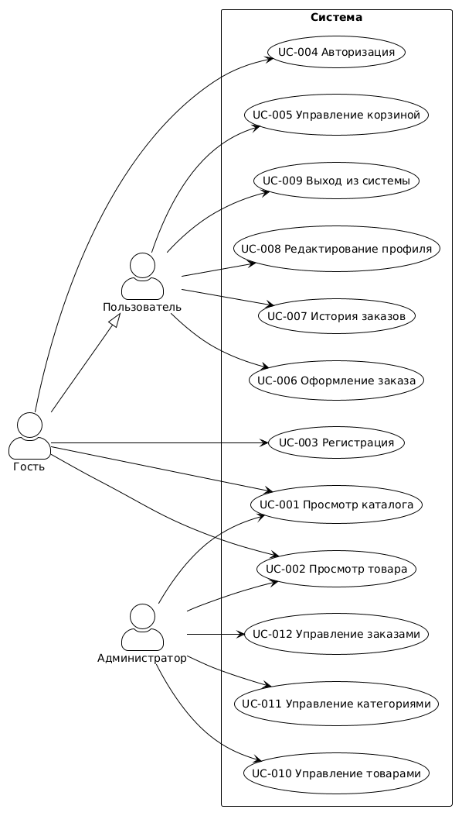
Рисунок 3 – Диаграмма Use Case
В системе определены следующие варианты использования:
UC-001 - Просмотр каталога
UC-002 - Просмотр карточки товара
UC-003 - Регистрация
UC-004 - Авторизация
UC-005 - Управление корзиной
UC-006 - Оформление заказа
UC-007 - Просмотр истории заказов
UC-008 - Управление профилем
UC-009 - Выход из системы
UC-010 - Управление товарами
UC-011 - Управление категориями
UC-012 - Управление заказами

2.1.2. Спецификация прецедентов
Для ключевого прецедента UC-006 «Оформление заказа» выполнена детальная спецификация.
Таблица 8 – Спецификация прецедента «Оформление заказа»
Элемент | Описание
ID | UC-006
Название | Оформление заказа
Актор | Авторизованный пользователь
Предусловие | Пользователь авторизован (имеет валидный JWT access-токен); в корзине присутствует хотя бы один товар
Постусловие | Создан новый заказ со статусом «Новый»; корзина очищена; пользователь получил уведомление об успешном оформлении заказа
Основной поток | 1. Пользователь переходит на страницу «Корзина».  2. Система отображает список товаров, их количество и итоговую стоимость.  3. Пользователь нажимает кнопку «Оформить заказ».  4. Система выполняет проверку содержимого корзины.  5. Пользователь подтверждает оформление заказа.  6. Система создаёт заказ в базе данных со статусом «Новый».  7. Система очищает корзину пользователя.  8. Система отображает сообщение: «Заказ №[id] успешно оформлен».
Альтернативный поток | Корзина пуста → система отображает сообщение «Корзина пуста» и блокирует оформление.  Один или несколько товаров были удалены из каталога → система предлагает обновить содержимое корзины.
Исключения | Истёк срок действия JWT токена → система возвращает HTTP 401 Unauthorized, пользователь должен выполнить повторную авторизацию.  Ошибка при сохранении заказа → система отменяет операцию, корзина не очищается, пользователю отображается сообщение об ошибке.
Бизнес-правила | Сумма заказа рассчитывается как сумма стоимости всех товаров в корзине.  Статус нового заказа всегда устанавливается как «Новый».

Таблица 9 – Спецификация прецедента «Авторизация»
Элемент | Описание
ID | UC-004
Название | Авторизация (вход в систему)
Актор | Гость (неавторизованный пользователь)
Предусловие | Пользователь имеет зарегистрированную учётную запись; пользователь не авторизован в текущей сессии
Постусловие | Пользователь получил пару JWT-токенов (access и refresh); клиент сохранил полученные токены и получил доступ к защищённым разделам системы
Основной поток | 1. Пользователь переходит на страницу «Вход». 2. Система отображает форму с полями «Имя пользователя» и «Пароль». 3. Пользователь вводит учётные данные и нажимает кнопку «Войти». 4. React SPA отправляет запрос POST /api/auth/login/ с телом {username, password}. 5. Сервер (SimpleJWT) проверяет подлинность учётных данных. 6. Сервер генерирует пару токенов и возвращает ответ 200 с телом {access, refresh}. 7. Клиент сохраняет полученные токены. 8. Система перенаправляет пользователя на главную страницу в авторизованном состоянии.
Альтернативный поток | Пользователь не имеет учётной записи → переходит по ссылке «Регистрация» к прецеденту UC-003.
Исключения | Неверные имя пользователя или пароль → сервер возвращает HTTP 401 Unauthorized, система отображает сообщение «Неверное имя пользователя или пароль», токены не выдаются. Поля формы не заполнены → клиентская валидация блокирует отправку запроса и подсвечивает незаполненные поля.
Бизнес-правила | BR-001 (уникальность учётной записи), BR-010 (доступ к защищённым функциям предоставляется только при наличии действительного JWT-токена).

Таблица 10 – Спецификация прецедента «Управление корзиной»
Элемент | Описание
ID | UC-005
Название | Управление корзиной
Актор | Авторизованный пользователь
Предусловие | Пользователь авторизован (имеет валидный JWT access-токен); в каталоге присутствуют активные товары
Постусловие | Содержимое корзины пользователя обновлено; пересчитана итоговая стоимость корзины
Основной поток | 1. Пользователь выбирает товар в каталоге. 2. Нажимает «Добавить в корзину». 3. React SPA отправляет POST /api/cart/ с телом {product_id, quantity}. 4. Сервер проверяет, что товар существует и активен, добавляет позицию и возвращает 201 с актуальным составом корзины. 5. Пользователь переходит на страницу «Корзина». 6. Система отображает позиции, количество и итоговую стоимость. 7. Пользователь изменяет количество (PATCH /api/cart/items/{id}/ с телом {quantity}) либо удаляет позицию (DELETE /api/cart/items/{id}/). 8. Система обновляет корзину и пересчитывает сумму.
Альтернативный поток | Добавляемый товар уже присутствует в корзине → система суммирует количество с существующей позицией (ограничение уникальности пары «корзина — товар»), новая позиция не создаётся.
Исключения | Истёк срок действия access-токена → сервер возвращает HTTP 401, Axios interceptor автоматически обновляет токен и повторяет запрос. Передан несуществующий или неактивный товар → сериализатор возвращает HTTP 400 с сообщением «Товар не найден или недоступен». Указано количество меньше 1 → сервер возвращает HTTP 400 с сообщением «Количество должно быть не менее 1». Запрашиваемая позиция корзины не найдена → HTTP 404.
Бизнес-правила | BR-002 (добавление товаров доступно только после авторизации), BR-008 (в каталоге отображаются только активные товары), BR-007 (количество должно быть положительным).

Таблица 11 – Спецификация прецедента «Управление товарами»
Элемент | Описание
ID | UC-010
Название | Управление товарами
Актор | Администратор
Предусловие | Пользователь авторизован и обладает правами администратора (is_staff = True); существует хотя бы одна категория для привязки товара
Постусловие | Каталог товаров изменён: товар создан, отредактирован либо удалён; изменения сохранены в базе данных
Основной поток | 1. Администратор открывает раздел управления товарами. 2. Заполняет форму нового товара (название, описание, цена, количество валюты, категория). 3. React SPA отправляет POST /api/products/ с заголовком Authorization: Bearer <access_token>. 4. Permission-класс IsAdminOrReadOnly проверяет права (is_staff). 5. ProductSerializer выполняет валидацию данных. 6. Сервер сохраняет товар и возвращает 201 с созданным объектом. 7. Для редактирования администратор отправляет PUT/PATCH /api/products/{id}/, для удаления — DELETE /api/products/{id}/ (ответ 204).
Альтернативный поток | Администратор отменяет создание или редактирование → изменения не сохраняются, состояние каталога не меняется.
Исключения | Запрос отправлен не-администратором → HTTP 403 Forbidden. Введены некорректные данные (отрицательная цена, пустое название) → ProductSerializer возвращает HTTP 400 с описанием ошибок по полям. При удалении товара связанные позиции корзин удаляются автоматически (CASCADE), а в оформленных заказах ссылка на товар обнуляется (SET_NULL) с сохранением цены и количества на момент заказа.
Бизнес-правила | BR-005 (управление товарами доступно только администратору), BR-007 (цена и количество валюты должны быть положительными).

2.1.3. Глоссарий терминов
Таблица 12 – Глоссарий терминов
Термин | Определение
Товар (Product) | Игровая валюта, представленная в каталоге с уникальными характеристиками (название, игра, количество валюты, цена, описание).
Категория (Category) | Тип игровой валюты или игра, к которой относится товар (Steam, Valorant, PUBG Mobile, Fortnite и др.).
Корзина (Cart) | Временное хранилище товаров, которые пользователь планирует приобрести. Привязана к конкретному пользователю.
Позиция корзины (CartItem) | Запись, связывающая товар с корзиной и содержащая количество выбранного товара.
Заказ (Order) | Оформленная покупка, содержащая список товаров, статус заказа и итоговую стоимость.
Статус заказа (OrderStatus) | Текущее состояние заказа: «Новый», «В обработке», «Выполнен», «Отменён».
JWT (JSON Web Token) | Компактный токен для аутентификации пользователя и предоставления доступа к защищённым API-эндпоинтам.
Access-токен | Краткосрочный JWT-токен, используемый для доступа к защищённым ресурсам REST API.
Refresh-токен | Долгосрочный токен, используемый для получения нового access-токена после окончания срока его действия.
REST API | Архитектурный стиль взаимодействия клиента и сервера через HTTP-запросы с передачей данных в формате JSON.
Сериализатор (Serializer) | Компонент Django REST Framework, выполняющий преобразование объектов модели в JSON и обратно, а также валидацию данных.
ViewSet | Компонент Django REST Framework, реализующий обработку HTTP-запросов для CRUD-операций над моделями.
CORS (Cross-Origin Resource Sharing) | Механизм настройки доступа между React-клиентом и Django REST API, работающими на разных портах.
SPA (Single Page Application) | Одностраничное веб-приложение на React, в котором обновление интерфейса выполняется без полной перезагрузки страницы.
Аутентификация | Процесс проверки подлинности пользователя при входе в систему по логину и паролю.
Авторизация | Процесс предоставления пользователю прав доступа к функционалу системы в зависимости от его роли.

2.2. Модель предметной области

2.2.1. Domain Model (диаграмма классов)

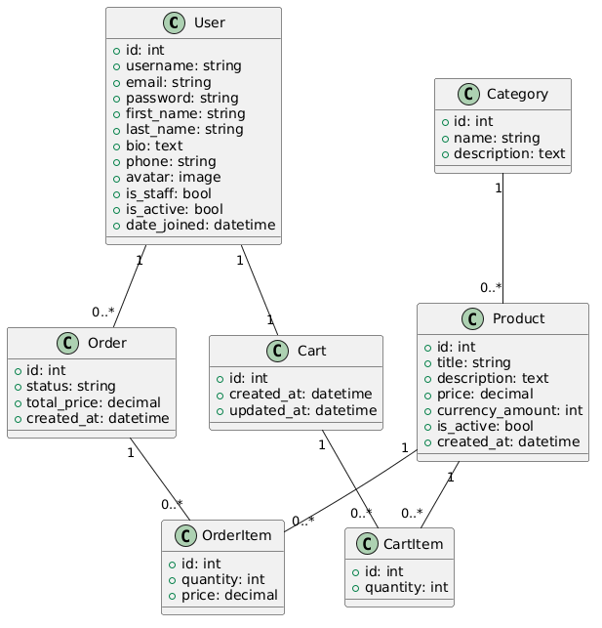
Рисунок 4 – Диаграмма классов предметной области
Связи между сущностями отражены на диаграмме классов (Рисунок 4)

2.2.2. Описание сущностей и атрибутов
Таблица 13 – Атрибуты сущностей предметной области (полная версия): https://github.com/artem43r/game-shop-backend/blob/main/docs/tables/table_13_attributes.md

2.2.3. Бизнес-правила
Таблица 14 – Бизнес-правила системы
ID | Бизнес-правило | Описание
BR-001 | Уникальность учётной записи | Каждому адресу электронной почты может соответствовать только одна учётная запись пользователя.
BR-002 | Формирование корзины | Пользователь может добавлять товары в корзину только после успешной авторизации в системе.
BR-003 | Расчёт стоимости заказа | Общая стоимость заказа определяется автоматически на основе стоимости и количества всех товаров, включённых в заказ.
BR-004 | Начальный статус заказа | После оформления заказ автоматически получает статус «Новый» и становится доступным для обработки администратором.
BR-005 | Разграничение прав доступа | Управление товарами, категориями и заказами доступно только пользователям с ролью администратора.
BR-006 | Доступ к данным заказов | Пользователь имеет доступ только к собственным заказам и не может просматривать заказы других пользователей.
BR-007 | Проверка корректности данных товара | Цена товара и количество игровой валюты должны иметь положительные значения.
BR-008 | Отображение товаров в каталоге | В пользовательском каталоге отображаются только активные товары, доступные для приобретения.
BR-009 | Очистка корзины после покупки | После успешного создания заказа все позиции автоматически удаляются из корзины пользователя.
BR-010 | Проверка JWT-токена | Доступ к защищённым функциям системы предоставляется только при наличии действительного JWT-токена.

2.3. Архитектурное проектирование

2.3.1. Выбор архитектурного стиля (клиент-сервер)
Для разрабатываемого интернет-магазина по продаже игровой валюты выбран клиент-серверный архитектурный стиль с разделением на бэкенд и фронтенд [8][24]. Обоснование выбора:
Таблица 15 – Сравнение архитектурных подходов (полная версия): https://github.com/artem43r/game-shop-backend/blob/main/docs/tables/table_15_16_18_architecture.md

2.3.2. Диаграмма компонентов (Django + React)
Диаграмма компонентов системы представлена в репозитории проекта в формате PlantUML: github.com/artem43r/game-shop-backend/blob/main/docs/diagrams/diagram_05_components.puml
Рисунок 5 – Диаграмма компонентов

2.3.3. Описание слоёв и их ответственности
Таблица 16 – Описание слоёв и их ответственности (полная версия): https://github.com/artem43r/game-shop-backend/blob/main/docs/tables/table_15_16_18_architecture.md

2.3.4. Схема взаимодействия (REST API + JWT)
Схема взаимодействия компонентов системы при JWT-аутентификации представлена в репозитории проекта в формате PlantUML: github.com/artem43r/game-shop-backend/blob/main/docs/diagrams/diagram_06_jwt_sequence.puml
Рисунок 6 – Схема взаимодействия компонентов системы при JWT-аутентификации

2.4. Проектирование базы данных

2.4.1. ER-диаграмма
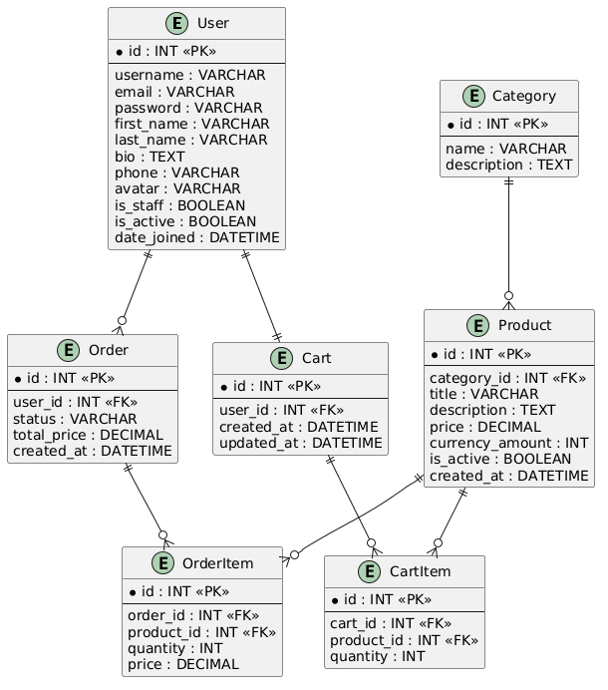
Рисунок 7 – ER диаграмма

2.4.2. Физическая модель данных
Таблица 17 – Физическая модель данных
Таблица | Основные поля | Ключи и ограничения
users_user | id, username, email, password, is_staff | PK(id), UNIQUE(email), UNIQUE(username)
shop_category | id, name, description | PK(id)
shop_product | id, title, price, currency_amount, category_id | PK(id), FK(category_id), CHECK(price > 0)
orders_cart | id, user_id | PK(id), FK(user_id), UNIQUE(user_id)
orders_cartitem | id, cart_id, product_id, quantity | PK(id), FK(cart_id), FK(product_id)
orders_order | id, user_id, status, total_price | PK(id), FK(user_id)
orders_orderitem | id, order_id, product_id, quantity, price | PK(id), FK(order_id), FK(product_id)
Физическая модель данных отражает структуру таблиц базы данных PostgreSQL, используемых для хранения информации о пользователях, товарах, категориях, корзинах и заказах. Для обеспечения целостности данных применяются первичные и внешние ключи, а также ограничения уникальности и проверки значений.

2.4.3. DDL-скрипты
Основные таблицы базы данных создаются с использованием первичных и внешних ключей, обеспечивающих целостность данных и поддержку связей между сущностями системы.

2.5. Детальное проектирование

2.5.1. Диаграммы последовательности (аутентификация, CRUD)
Диаграмма последовательности процесса аутентификации пользователя представлена в репозитории проекта в формате PlantUML: github.com/artem43r/game-shop-backend/blob/main/docs/diagrams/diagram_08_auth_sequence.puml
Рисунок 8 – Диаграмма последовательности процесса аутентификации пользователя
Диаграмма отражает процесс аутентификации — от ввода данных пользователем до получения JWT-токенов и сохранения их в localStorage
Диаграмма последовательности создания товара представлена в репозитории проекта в формате PlantUML: github.com/artem43r/game-shop-backend/blob/main/docs/diagrams/diagram_09_product_sequence.puml
Рисунок 9 – Диаграмма последовательности создания товара
Диаграмма демонстрирует создание товара администратором через ProductViewSet с валидацией данных и сохранением в базу данных

2.5.2. Диаграммы классов проектирования (Django + React)
Диаграмма классов проектирования для работы с товарами представлена в репозитории проекта в формате PlantUML: github.com/artem43r/game-shop-backend/blob/main/docs/diagrams/diagram_10_classes.puml
Рисунок 10 – Диаграмма классов проектирования для работы с товарами
Диаграмма отражает цепочку взаимодействия: React-компонент Home обращается к бэкенду через Axios, запрос обрабатывается ProductViewSet и ProductSerializer, данные возвращаются из модели Product

2.5.3. Применение паттернов (ViewSet, Serializer, React Hooks)
Таблица 18 – Использование архитектурных паттернов (полная версия): https://github.com/artem43r/game-shop-backend/blob/main/docs/tables/table_15_16_18_architecture.md

ВЫВОД
В ходе выполнения проектной части курсового проекта была разработана модель программной системы «Интернет-магазин по продаже игровой валюты», определены требования к программному обеспечению, спроектирована архитектура приложения и структура базы данных. Полученные результаты позволяют сделать следующие выводы.
1. Разработана модель требований к программному обеспечению. Построена Use Case диаграмма, определяющая взаимодействие гостей, авторизованных пользователей и администратора с системой. Для ключевого прецедента «Оформление заказа» выполнена спецификация, позволяющая формализовать требования к функциональности системы. Также сформирован глоссарий основных терминов предметной области.
2. Выполнено моделирование предметной области. Построена диаграмма классов (Domain Model), отражающая основные сущности системы: пользователь, категория, товар, корзина, заказ и связанные с ними объекты. Определены атрибуты сущностей, их связи и бизнес-правила, обеспечивающие корректность работы системы.
3. Спроектирована архитектура программного обеспечения на основе клиент-серверного подхода с использованием Django REST Framework и React SPA. Разработана диаграмма компонентов, определены основные слои системы и их ответственность. Также построена схема взаимодействия клиента и сервера посредством REST API и JWT-аутентификации.

4. Выполнено проектирование базы данных. Построена ER-диаграмма, разработана физическая модель данных и подготовлены DDL-скрипты для создания основных таблиц базы данных PostgreSQL. Спроектированная структура обеспечивает хранение информации о пользователях, товарах, корзинах и заказах, а также поддерживает необходимые связи между сущностями.
5. Выполнено детальное проектирование системы. Разработаны диаграммы последовательности для процессов аутентификации и выполнения CRUD-операций, а также диаграмма классов проектирования, отражающая взаимодействие компонентов React и Django REST Framework. Определены основные архитектурные паттерны, используемые в проекте.

Таким образом, проектирование программной системы завершено. Сформированы требования, определена архитектура приложения, спроектированы база данных и основные программные компоненты. Полученные результаты являются достаточной основой для перехода к следующему этапу — реализации программного продукта.

3. РЕАЛИЗАЦИОННАЯ ЧАСТЬ

3.1. Реализация бизнес-логики (Backend)

3.1.1. Структура проекта Django
Таблица 19 – Структура проекта Django (полная версия): https://github.com/artem43r/game-shop-backend/blob/main/docs/tables/table_19_22_structure.md
Проект реализован на основе фреймворка Django [11] и разделён на несколько приложений, отвечающих за управление пользователями, каталогом товаров и заказами. Такое разделение позволяет обеспечить модульность и упрощает сопровождение программного продукта.

3.1.2. Модели-сущности (User, Category, Product, Cart, CartItem, Order, OrderItem)
Таблица 20 – Основные модели предметной области (полная версия): https://github.com/artem43r/game-shop-backend/blob/main/docs/tables/table_19_22_structure.md

3.1.3. Слой доступа к данным (ORM Django)
Таблица 21 – Использование возможностей ORM Django (полная версия): https://github.com/artem43r/game-shop-backend/blob/main/docs/tables/table_19_22_structure.md

3.1.4. Слой управления (ViewSet, Serializer)
Таблица 22 – Компоненты слоя управления (ViewSet и Serializer) (полная версия): https://github.com/artem43r/game-shop-backend/blob/main/docs/tables/table_19_22_structure.md

3.2. Реализация API

3.2.1. REST API эндпоинты (8+)
В системе реализовано разделение на три Django-приложения: users — управление пользователями и JWT-аутентификацией; shop — каталог товаров; orders — корзина и заказы. Все эндпоинты возвращают данные в формате JSON. Защищённые эндпоинты требуют заголовок Authorization: Bearer <access_token>.

Приложение users — аутентификация и профиль
Таблица 23 – Эндпоинты приложения users
Метод | URL | Доступ | Описание | Тело запроса / Ответ
POST | /api/auth/register/ | Все | Регистрация нового пользователя | Запрос: {username, email, password, password2}. Ответ 201: {id, username, email}
POST | /api/auth/login/ | Все | Получение JWT-токенов (вход) | Запрос: {username, password}. Ответ 200: {access, refresh}
POST | /api/auth/token/refresh/ | Все | Обновление access-токена | Запрос: {refresh}. Ответ 200: {access}
POST | /api/auth/logout/ | Авториз. | Выход (отзыв refresh-токена) | Запрос: {refresh}. Ответ 204: No Content
GET | /api/auth/profile/ | Авториз. | Получение данных профиля | Ответ 200: {id, username, email, first_name, last_name, bio, phone}
PUT / PATCH | /api/auth/profile/ | Авториз. | Обновление профиля | Запрос: {first_name, last_name, email, bio, phone}. Ответ 200: обновлённый профиль

Приложение shop — каталог товаров; Приложение orders — корзина и заказы
Таблица 24 – Эндпоинты приложения shop
Метод | URL | Доступ | Описание | Тело запроса / Ответ
GET | /api/categories/ | Все | Список категорий (игр) | Ответ 200: [{id, name, description}, ...]
GET | /api/products/ | Все | Список товаров (с пагинацией, поиском, фильтром по категории) | Query: ?category=1&search=gold&page=2. Ответ 200: {count, next, previous, results: [...]}
GET | /api/products/{id}/ | Все | Детальная карточка товара | Ответ 200: {id, title, description, price, currency_amount, category, is_active}
POST | /api/products/ | Админ | Создание нового товара | Запрос: {title, description, price, currency_amount, category}. Ответ 201: созданный товар
PUT / PATCH | /api/products/{id}/ | Админ | Редактирование товара | Запрос: изменяемые поля. Ответ 200: обновлённый товар
DELETE | /api/products/{id}/ | Админ | Удаление товара | Ответ 204: No Content
GET | /api/cart/ | Авториз. | Получение содержимого корзины | Ответ 200: {id, items: [{id, product, quantity, subtotal}], total}
POST | /api/cart/ | Авториз. | Добавление товара в корзину | Запрос: {product_id, quantity}. Ответ 201: добавленный CartItem
PATCH | /api/cart/items/{id}/ | Авториз. | Изменение количества товара в корзине | Запрос: {quantity}. Ответ 200: обновлённый CartItem
DELETE | /api/cart/items/{id}/ | Авториз. | Удаление позиции из корзины | Ответ 204: No Content
GET | /api/orders/ | Авториз. | История заказов текущего пользователя | Ответ 200: [{id, status, total_price, created_at, items: [...]}, ...]
POST | /api/orders/ | Авториз. | Создание заказа из корзины | Запрос: {} (данные берутся из корзины). Ответ 201: {id, status: 'Новый', total_price, items}
GET | /api/orders/{id}/ | Авториз. | Детали конкретного заказа | Ответ 200: {id, status, total_price, created_at, items: [{product, quantity, price}]}
PATCH | /api/orders/{id}/ | Админ | Изменение статуса заказа | Запрос: {status}. Ответ 200: обновлённый заказ

Коды ответов и обработка ошибок
Таблица 25 – Стандартные HTTP-коды ответов API (полная версия): https://github.com/artem43r/game-shop-backend/blob/main/docs/tables/table_25_28_jwt_flows.md

3.2.2. JWT-аутентификация (access/refresh токены)
В системе используется библиотека djangorestframework-simplejwt [12][13]. Схема аутентификации включает три ключевых сценария: получение токенов, использование access-токена и автоматическое обновление через refresh-токен.

Сценарий 1. Вход в систему (получение токенов)
Таблица 26 – Поток получения JWT-токенов (полная версия): https://github.com/artem43r/game-shop-backend/blob/main/docs/tables/table_25_28_jwt_flows.md

Сценарий 2. Выполнение защищённого запроса
Таблица 27 – Поток выполнения авторизованного запроса (полная версия): https://github.com/artem43r/game-shop-backend/blob/main/docs/tables/table_25_28_jwt_flows.md

Сценарий 3. Обновление access-токена (refresh)
Таблица 28 – Поток обновления токена (полная версия): https://github.com/artem43r/game-shop-backend/blob/main/docs/tables/table_25_28_jwt_flows.md

Таблица 29 – Параметры JWT-токенов
Параметр | Access-токен | Refresh-токен | Примечание
Алгоритм подписи | HS256 | HS256 | Секретный ключ — SECRET_KEY Django
Время жизни | 30 минут | 1 день | Настраивается в SIMPLE_JWT в settings.py
Место хранения на клиенте | localStorage | localStorage | Оба токена хранятся в localStorage; access передаётся в заголовке Authorization, refresh — в теле запроса на обновление
Передача в запросе | Заголовок Authorization: Bearer | Тело POST-запроса | Axios interceptor добавляет заголовок автоматически
Ротация refresh-токена | — | Да | ROTATE_REFRESH_TOKENS=True: при каждом refresh выдаётся новый токен

3.2.3. Разрешения (permissions) для разграничения доступа
Таблица 30 – Роли и права доступа пользователей
Роль | Доступ
Гость | Просмотр каталога товаров
Авторизованный пользователь | Работа с корзиной и заказами
Администратор | Управление товарами, категориями и заказами

3.2.4. Документация API (Swagger/OpenAPI)
Для документирования REST API используется Swagger (OpenAPI) [25]. Swagger предоставляет интерактивный интерфейс для просмотра доступных эндпоинтов, параметров запросов и форматов ответов. Документация автоматически формируется на основе конфигурации Django REST Framework и позволяет тестировать API непосредственно через веб-интерфейс.

3.3. Реализация фронтенда (React)

3.3.1. Структура проекта React
Таблица 31 – Структура проекта React (полная версия): https://github.com/artem43r/game-shop-backend/blob/main/docs/tables/table_31_36_react.md

3.3.2. Компоненты (Home, Profile, Login, Register, Cart, Orders)
Таблица 32 – Основные React-компоненты приложения (полная версия): https://github.com/artem43r/game-shop-backend/blob/main/docs/tables/table_31_36_react.md

3.3.3. Маршрутизация (React Router)
Таблица 33 – Маршрутизация приложения (полная версия): https://github.com/artem43r/game-shop-backend/blob/main/docs/tables/table_31_36_react.md
Для организации навигации между страницами используется библиотека React Router, обеспечивающая маршрутизацию без перезагрузки страницы.

3.3.4. Управление состоянием (AuthContext)
Для хранения информации об авторизованном пользователе используется Context API. Компонент AuthContext обеспечивает централизованное управление состоянием авторизации и доступ к JWT-токенам из различных компонентов приложения.

3.3.5. Взаимодействие с API (Axios, interceptors)
Взаимодействие фронтенда с REST API [14] организовано через единый экземпляр Axios (apiClient), настроенный в файле src/services/api.js. Такой подход централизует логику аутентификации, обработки ошибок и формирования запросов.
Таблица 34 – Архитектура взаимодействия React с API (полная версия): https://github.com/artem43r/game-shop-backend/blob/main/docs/tables/table_31_36_react.md

3.4. Рефакторинг и оптимизация

3.4.1. Статический анализ кода (flake8, ESLint)
Таблица 35 – Инструменты статического анализа кода (полная версия): https://github.com/artem43r/game-shop-backend/blob/main/docs/tables/table_31_36_react.md
Использование инструментов статического анализа позволяет выявлять потенциальные ошибки, соблюдать единый стиль оформления кода и повышать качество программного продукта.

3.4.2. Оптимизация запросов (select_related, prefetch_related)
Для повышения производительности приложения используются методы select_related() и prefetch_related() ORM Django. Данные методы позволяют уменьшить количество обращений к базе данных при получении связанных объектов, что снижает нагрузку на сервер и ускоряет обработку запросов.
Таблица 36 – Методы оптимизации запросов ORM (полная версия): https://github.com/artem43r/game-shop-backend/blob/main/docs/tables/table_31_36_react.md

3.4.3. Управление состоянием и кэширование данных на клиенте
Для хранения и повторного использования полученных с сервера данных применяется встроенный механизм управления состоянием React — хуки useState и useEffect. Загруженные списки товаров, категорий и заказов сохраняются в локальном состоянии компонентов, что исключает лишние обращения к серверу при навигации. Данные автоматически обновляются при изменении ключевых параметров (выбранная категория, поисковый запрос) через массив зависимостей хука useEffect.

3.5. Безопасность и транзакции

3.5.1. JWT-аутентификация
Аутентификация пользователей реализована с использованием JWT-токенов. После успешного входа в систему пользователь получает access и refresh токены, которые используются для доступа к защищённым ресурсам приложения.

3.5.2. Защита от XSS, CSRF (CORS настройки)
Таблица 37 – Механизмы защиты приложения
Механизм | Назначение
CORS | Ограничение доступа к API с внешних доменов
JWT | Защита ресурсов от неавторизованного доступа
Валидация данных | Защита от некорректных запросов
Дополнительно используются настройки CORS [19], ограничивающие взаимодействие с API только доверенными источниками.
Защита от XSS на стороне клиента обеспечивается механизмом React: данные, выводимые в JSX-разметку, по умолчанию автоматически экранируются и интерпретируются как текст, а не как исполняемый HTML или JavaScript, что предотвращает внедрение вредоносного кода через пользовательский ввод. На стороне сервера дополнительную защиту обеспечивает валидация всех входных данных через сериализаторы Django REST Framework. Защита от CSRF в архитектуре с JWT достигается за счёт того, что access-токен передаётся в заголовке Authorization, а не в cookie, поэтому браузер не прикрепляет учётные данные к межсайтовым запросам автоматически.

3.5.3. Валидация данных на сервере и клиенте
Проверка корректности данных выполняется как на стороне клиента, так и на стороне сервера. На клиенте используются механизмы валидации React, а на сервере проверка осуществляется средствами Django REST Framework через сериализаторы.

4. ТЕСТИРОВАНИЕ И ОБЕСПЕЧЕНИЕ КАЧЕСТВА

4.1. Модульное тестирование бэкенда (pytest, APITestCase)
Таблица 38 – Результаты модульного тестирования бэкенда
Тестируемый модуль | Проверяемая функция | Результат
User API | Авторизация пользователя | Успешно
Product API | Получение списка товаров | Успешно
Product API | Создание товара | Успешно
Order API | Создание заказа | Успешно
Order API | Получение заказов пользователя | Успешно
Для тестирования серверной части использовались средства Django REST Framework и APITestCase [28]. Проверка показала корректную работу основных API-эндпоинтов системы.

4.2. Модульное тестирование фронтенда (Jest, React Testing Library)
Таблица 39 – Результаты модульного тестирования фронтенда
Тестируемая функция | Описание | Результат
validatePhone | Корректность номера телефона (5 тестов) | Успешно
validateEmail | Корректность email-адреса (4 теста) | Успешно
validateName | Корректность имени пользователя (3 теста) | Успешно
Итого | 12 модульных тестов Jest — все пройдены | Успешно
Для проверки клиентской части использовались Jest и React Testing Library. Все основные компоненты корректно отображают данные и обрабатывают действия пользователя.

4.3. Интеграционное тестирование (бэкенд + фронтенд)
Таблица 40 – Результаты интеграционного тестирования
Сценарий | Ожидаемый результат | Результат
Авторизация | Получение JWT-токена | Успешно
Просмотр каталога | Отображение списка товаров | Успешно
Добавление в корзину | Товар добавлен в корзину | Успешно
Оформление заказа | Заказ создан | Успешно
Просмотр заказов | Отображение списка заказов | Успешно

4.4. Результаты тестирования
Проведённое тестирование подтвердило корректность функционирования программной системы. Все основные сценарии работы пользователей были успешно выполнены. Ошибок, препятствующих эксплуатации системы, выявлено не было. Полученные результаты подтверждают готовность программного продукта к дальнейшему использованию и развитию.

5. РАЗВЁРТЫВАНИЕ И ЭКСПЛУАТАЦИЯ

5.1. Инструкция по установке
Таблица 41 – Инструкция по установке компонентов системы (полная версия): https://github.com/artem43r/game-shop-backend/blob/main/docs/tables/table_41_46_management.md

5.2. Инструкция по настройке (.env, CORS)
Таблица 42 – Основные параметры конфигурации приложения (полная версия): https://github.com/artem43r/game-shop-backend/blob/main/docs/tables/table_41_46_management.md

5.3. Требования к окружению (Python, Node.js, PostgreSQL)
Таблица 43 – Требования к программному окружению (полная версия): https://github.com/artem43r/game-shop-backend/blob/main/docs/tables/table_41_46_management.md

6. УПРАВЛЕНИЕ ПРОЕКТОМ

6.1. WBS (иерархическая структура работ)
Таблица 44 – Иерархическая структура работ (WBS) (полная версия): https://github.com/artem43r/game-shop-backend/blob/main/docs/tables/table_41_46_management.md

6.2. Диаграмма Ганта
Диаграмма Ганта представлена в репозитории проекта: github.com/artem43r/game-shop-backend/blob/main/docs/diagrams/diagram_11_gantt.jpg
Рисунок 11 – Диаграмма Ганта

6.3. Оценка трудозатрат (COCOMO)
Для предварительной оценки трудоёмкости разработки использована базовая модель COCOMO. Разрабатываемая система относится к категории Organic, поскольку представляет собой веб-приложение небольшого размера, создаваемое в рамках учебного проекта.
Таблица 45 – Оценка трудозатрат по модели COCOMO (полная версия): https://github.com/artem43r/game-shop-backend/blob/main/docs/tables/table_41_46_management.md
Расчётные значения получены по формуле базовой модели COCOMO для типа Organic: E = 2,4 × (KLOC)^1,05 = 2,4 × 3^1,05 ≈ 3,2 чел.-мес. Фактически проект выполнен одним разработчиком в период с 12 февраля по 23 мая 2026 г. (3,5 мес.) с частичной занятостью в рамках учебной нагрузки, что соответствует расчётным показателям.

6.4. Управление рисками
В процессе разработки программного продукта были выявлены основные риски, способные оказать влияние на сроки выполнения работ и качество конечного результата.
Таблица 46 – Реестр рисков проекта (полная версия): https://github.com/artem43r/game-shop-backend/blob/main/docs/tables/table_41_46_management.md
Управление рисками позволяет своевременно выявлять потенциальные проблемы и снижать вероятность их негативного влияния на проект.

ЗАКЛЮЧЕНИЕ

Выводы
В ходе выполнения курсового проекта было разработано веб-приложение для интернет-магазина по продаже игровой валюты на основе траектории Б (Django REST Framework + React SPA с JWT-аутентификацией). По результатам работы можно сделать следующие выводы.
1. Проведённый анализ предметной области позволил формализовать бизнес-процессы интернет-магазина игровой валюты, определить ключевых стейкхолдеров и выявить основные требования к системе. SWOT-анализ подтвердил высокую актуальность разработки, а экономическое обоснование показало высокий расчётный ROI при условии коммерческой эксплуатации сервиса.
2. На этапе проектирования разработаны Use Case диаграмма, доменная модель, ER-диаграмма базы данных и архитектурная схема клиент-серверного взаимодействия. Спроектированная структура обеспечивает чёткое разделение ответственности между приложениями users (аутентификация), shop (каталог товаров) и orders (корзина и заказы).
3. В ходе реализации создан полнофункциональный REST API на Django REST Framework, включающий более 15 эндпоинтов для управления каталогом, корзиной и заказами. Реализована система JWT-аутентификации с автоматическим обновлением токенов на стороне клиента и разграничением прав доступа для трёх ролей: гость, авторизованный пользователь и администратор.
4. Разработан фронтенд на React с использованием React Router, Context API и Axios с interceptors. Интерфейс реализован как SPA, обеспечивающий навигацию без перезагрузки страницы и плавное взаимодействие с пользователем.
5. Проведённое тестирование (модульное, интеграционное) подтвердило корректность работы всех ключевых сценариев: авторизации, работы с каталогом, управления корзиной и оформления заказов.

Результаты
В результате выполнения курсового проекта получены следующие артефакты: полный комплект проектной документации (ER-диаграмма, Use Case, спецификация API, схема JWT); работающее SPA-приложение с бэкендом на Django REST Framework и фронтендом на React; система JWT-аутентификации с тремя уровнями доступа; репозиторий с кодом и PlantUML-диаграммами.

Перспективы развития
Возможными направлениями дальнейшего развития системы являются: интеграция с реальными платёжными системами (ЮMoney, СБП); переход на траекторию В с добавлением WebSocket-уведомлений о статусах заказов в режиме реального времени; внедрение системы отзывов и рейтингов товаров; реализация панели аналитики для администратора с отображением статистики продаж; оптимизация производительности за счёт Redis-кэширования часто запрашиваемых данных каталога; добавление двухфакторной аутентификации для повышения безопасности.

СПИСОК ИСПОЛЬЗОВАННЫХ ИСТОЧНИКОВ
1. Кузьмин, А. Г. Разработка фронтенд-приложений / А. Г. Кузьмин. – Санкт-Петербург : Питер, 2025. – 496 с. – ISBN 978-5-4461-4272-9.
2. Кухтин, С. А. Frontend-разработка сайтов и приложений на HTML, CSS, JavaScript и React / С. А. Кухтин. – Санкт-Петербург : Наука и Техника, 2026. – 512 с. – ISBN 978-5-907592-84-1.
3. Орбайсета, А. С. Создание фронтенд-фреймворка с нуля / А. С. Орбайсета. – Санкт-Петербург : Питер, 2025. – 384 с. – ISBN 978-5-4461-4201-9.
4. Проектирование и разработка WEB-приложений. Введение в frontend и backend разработку на JavaScript и node.js : учебное пособие для вузов. – 4-е изд., стер. – Санкт-Петербург : Лань, 2025. – 120 с. – ISBN 978-5-507-51011-5.
5. Флэнаган, Д. JavaScript: подробное руководство / Д. Флэнаган ; пер. с англ. – 7-е изд. – Санкт-Петербург : Символ-Плюс, 2022. – 704 с. – ISBN 978-5-93286-255-8.
6. Лутц, М. Изучаем Python : в 2 т. / М. Лутц ; пер. с англ. – 5-е изд. – Санкт-Петербург : Символ-Плюс, 2020. – 832 с. – ISBN 978-5-93286-284-8.
7. Харрингтон, Дж. Л. Проектирование реляционных баз данных / Дж. Л. Харрингтон. – Москва : Лори, 2006. – 230 с. – ISBN 978-5-85582-225-2.
8. Фаулер, М. Архитектура корпоративных программных приложений / М. Фаулер. – Москва : Вильямс, 2016. – 544 с. – ISBN 978-5-8459-0522-9.
9. Меле, А. Django 4 в примерах / А. Меле ; пер. с англ. – Москва : ДМК Пресс, 2023. – 688 с. – ISBN 978-5-93700-204-8.
10. Чинатамби, К. Изучаем React / К. Чинатамби ; пер. с англ. – Санкт-Петербург : Питер, 2023. – 368 с. – ISBN 978-5-4461-2122-9.
11. Django Documentation. URL: https://docs.djangoproject.com/en/5.0/ (дата обращения: 15.03.2026).
12. Django REST Framework Documentation. URL: https://www.django-rest-framework.org/ (дата обращения: 15.03.2026).
13. Simple JWT Documentation. URL: https://django-rest-framework-simplejwt.readthedocs.io/ (дата обращения: 15.03.2026).
14. React Documentation. URL: https://react.dev/ (дата обращения: 15.03.2026).
15. React Router Documentation. URL: https://reactrouter.com/ (дата обращения: 15.03.2026).
16. Axios Documentation. URL: https://axios-http.com/docs/intro (дата обращения: 15.03.2026).
17. PostgreSQL Documentation. URL: https://www.postgresql.org/docs/16/ (дата обращения: 15.03.2026).
18. JSON Web Token (JWT) — RFC 7519. URL: https://datatracker.ietf.org/doc/html/rfc7519 (дата обращения: 15.03.2026).
19. MDN Web Docs. Cross-Origin Resource Sharing (CORS). URL: https://developer.mozilla.org/en-US/docs/Web/HTTP/CORS (дата обращения: 15.03.2026).
20. OWASP. JSON Web Token Cheat Sheet. URL: https://cheatsheetseries.owasp.org/cheatsheets/JSON_Web_Token_for_Java_Cheat_Sheet.html (дата обращения: 15.03.2026).
21. Курс «Фронтенд-разработчик» от Яндекс Практикум. URL: https://practicum.yandex.ru/frontend-developer/ (дата обращения: 15.03.2026).
22. Metanit — Руководство по Django. URL: https://metanit.com/python/django/ (дата обращения: 15.03.2026).
23. Metanit — Руководство по React. URL: https://metanit.com/web/react/ (дата обращения: 15.03.2026).
24. REST API Design — Best Practices. URL: https://restfulapi.net/ (дата обращения: 15.03.2026).
25. Swagger / OpenAPI Specification. URL: https://swagger.io/specification/ (дата обращения: 15.03.2026).
26. ГОСТ 2.105-95. Общие требования к текстовым документам. – Москва : Стандартинформ, 2007.
27. ГОСТ 7.32-2001. Отчёт по научно-исследовательской работе. Структура и правила оформления. – Москва : Стандартинформ, 2007.
28. pytest Documentation. URL: https://docs.pytest.org/en/stable/ (дата обращения: 15.03.2026).
29. Залин А. А. Репозиторий бэкенда проекта Game Shop (исходный код, диаграммы PlantUML). — URL: https://github.com/artem43r/game-shop-backend (дата обращения: 23.05.2026).
30. Залин А. А. Репозиторий фронтенда проекта Game Shop (исходный код React). — URL: https://github.com/artem43r/game-shop-frontend (дата обращения: 23.05.2026).

ПРИЛОЖЕНИЯ

Приложение А. Листинги кода (models.py, serializers.py, React
Исходный код проекта размещён в открытых репозиториях на GitHub. Ниже приведены прямые ссылки на ключевые файлы.

А.1 – Модели данных (Django ORM)
users/models.py — модель User (AbstractUser), строки 1–23: https://github.com/artem43r/game-shop-backend/blob/main/users/models.py#L1-L23
shop/models.py — модели Category и Product, строки 1–41: https://github.com/artem43r/game-shop-backend/blob/main/shop/models.py#L1-L41
orders/models.py — Cart, CartItem, Order, OrderItem, строки 1–125: https://github.com/artem43r/game-shop-backend/blob/main/orders/models.py#L1-L125

А.2 – Сериализаторы (Django REST Framework)
shop/serializers.py — ProductSerializer, строки 16–30: https://github.com/artem43r/game-shop-backend/blob/main/shop/serializers.py#L16-L30
orders/serializers.py — OrderSerializer, строки 57–63: https://github.com/artem43r/game-shop-backend/blob/main/orders/serializers.py#L57-L63

А.3 – React-компоненты (фронтенд)
AuthContext.jsx — управление JWT-аутентификацией, строки 1–65: https://github.com/artem43r/game-shop-frontend/blob/main/src/contexts/AuthContext.jsx#L1-L65
Cart.jsx — компонент корзины (бизнес-логика): https://github.com/artem43r/game-shop-frontend/blob/main/src/pages/Cart.jsx

А.5. Репозитории проекта
Исходный код проекта, PlantUML-диаграммы и документация API размещены в открытых репозиториях на платформе GitHub:
— Бэкенд (Django REST Framework): https://github.com/artem43r/game-shop-backend
— Фронтенд (React): https://github.com/artem43r/game-shop-frontend
Диаграммы в формате PlantUML (BUC, компонентов, JWT, последовательностей, классов) доступны по адресу: https://github.com/artem43r/game-shop-backend/tree/main/docs/diagrams

Приложение Б. Скриншоты интерфейсов
Главная страница / каталог товаров
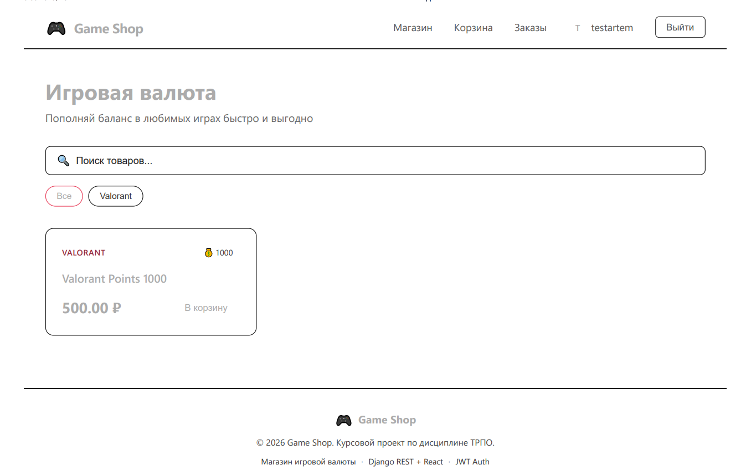
Страница входа / регистрации
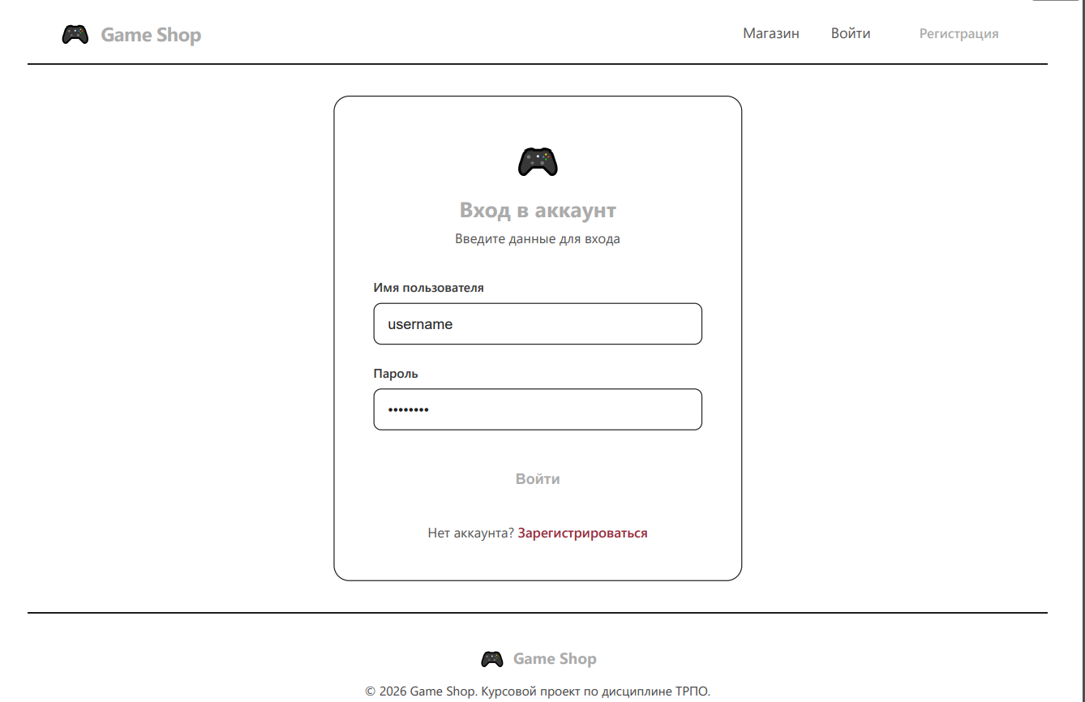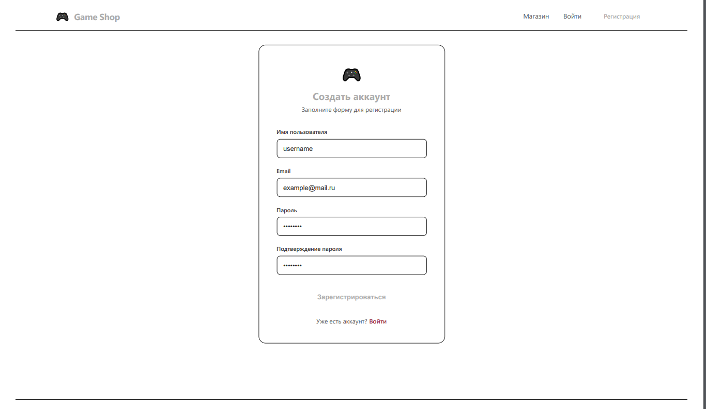
Корзина
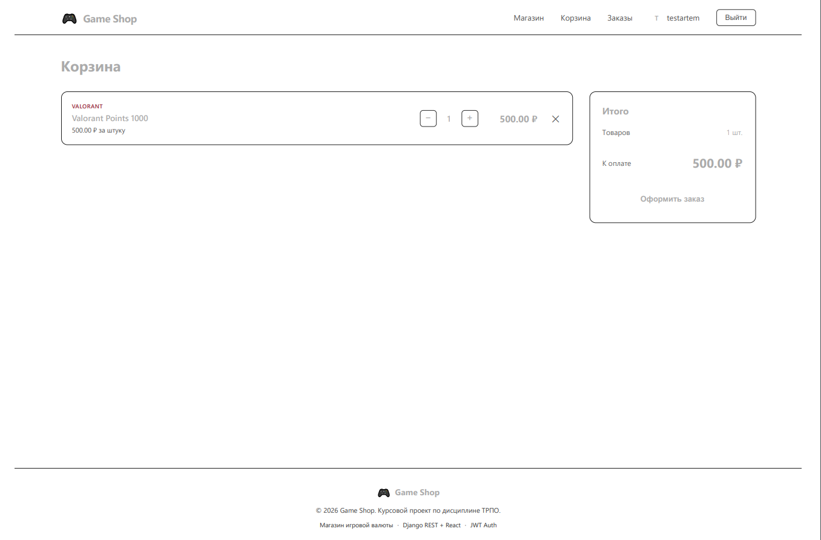
История заказов
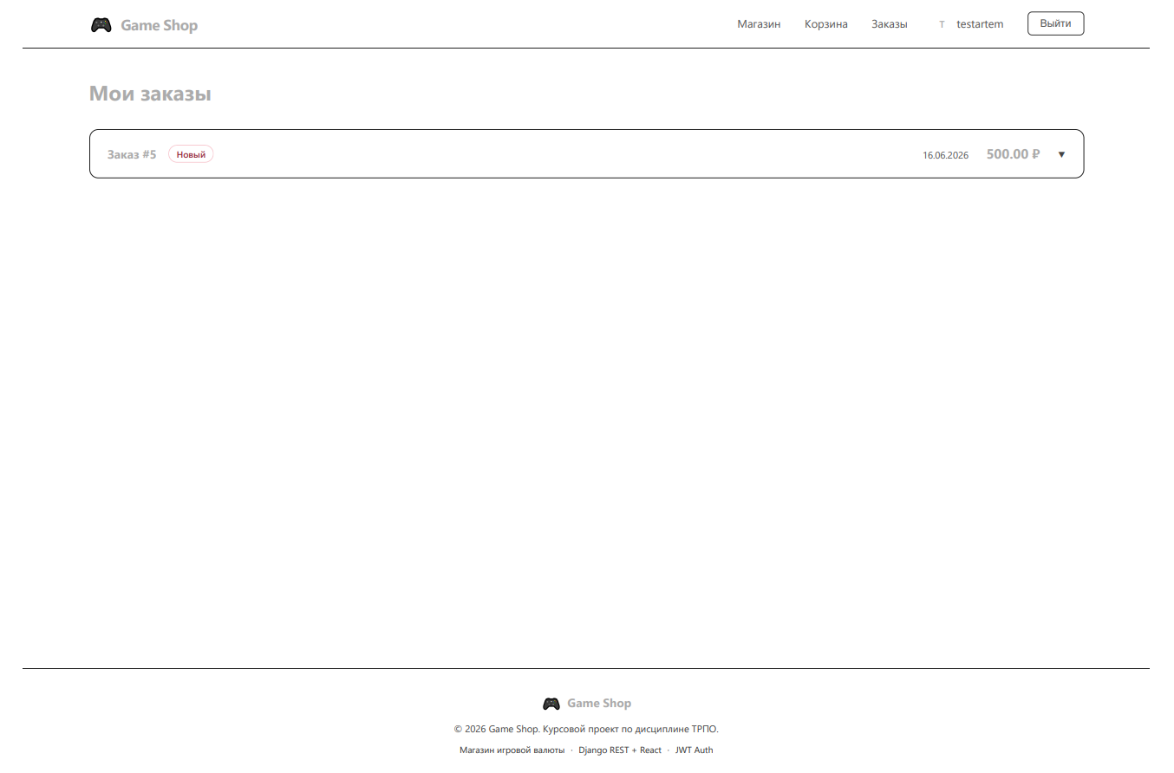
Swagger UI
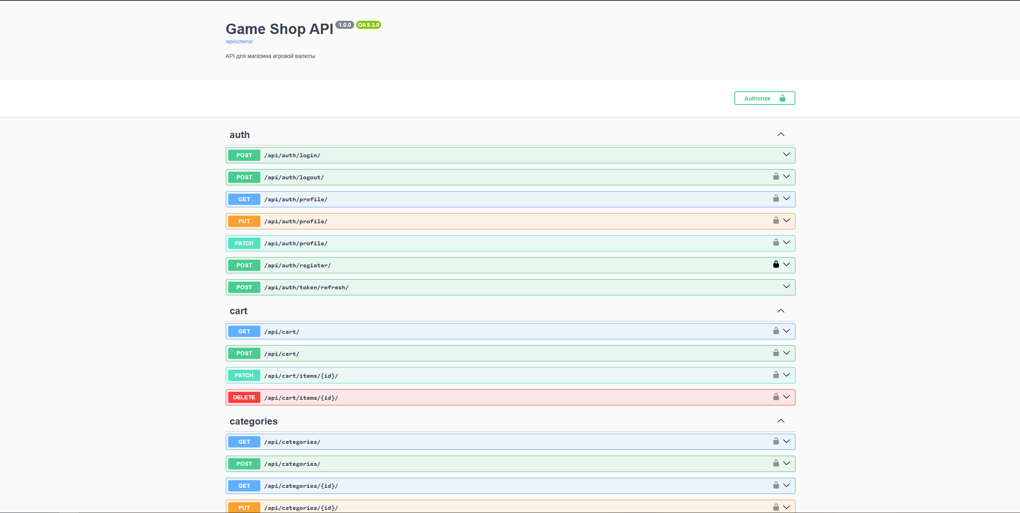
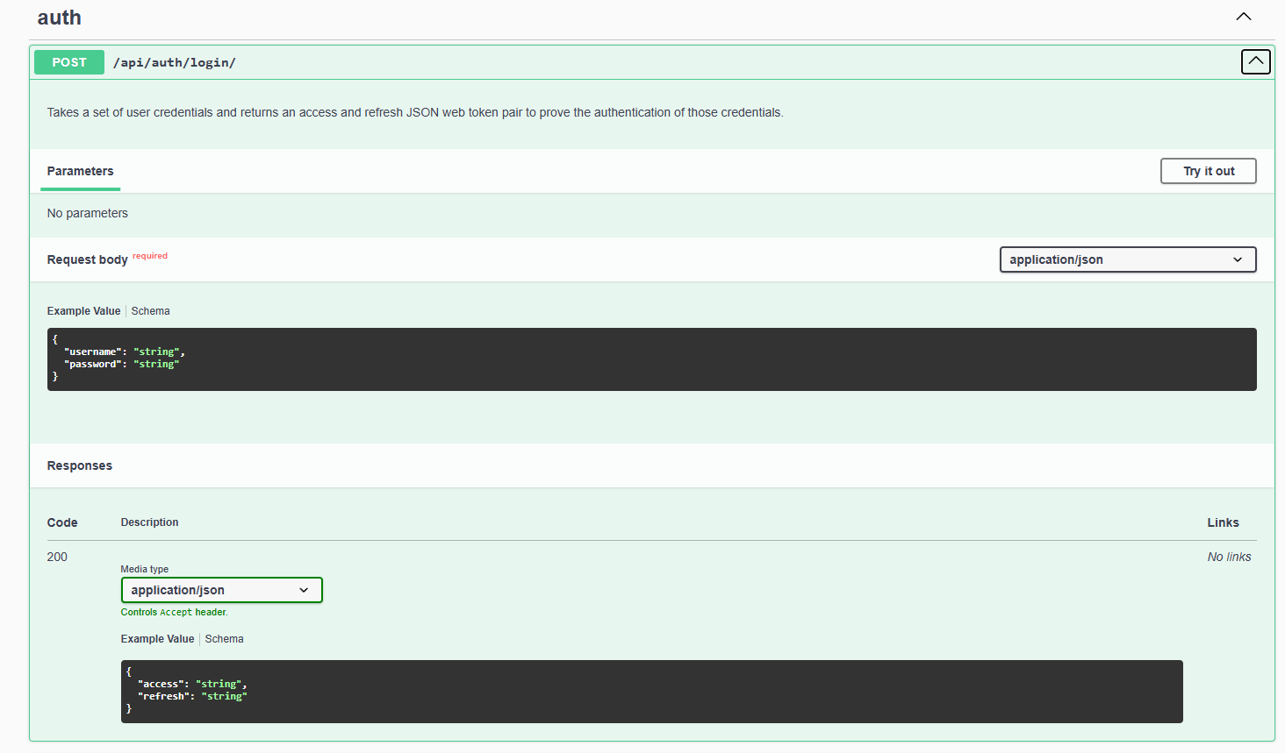

Приложение В. Результаты тестирования
В.1. Модульное тестирование бэкенда (pytest)
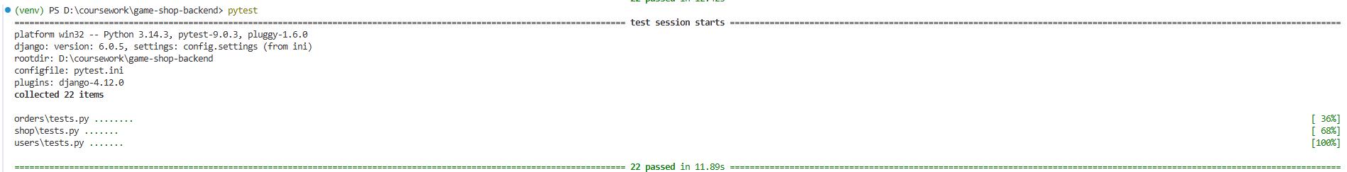
Рисунок В.1 – Результаты выполнения pytest: 22 теста пройдено
В.2. Модульное тестирование фронтенда (Jest)
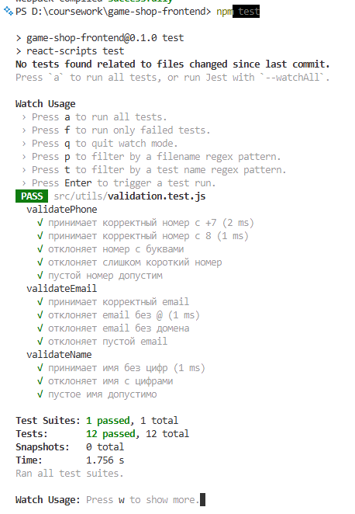
Рисунок В.2 – Результаты выполнения Jest: 12 тестов пройдено

Приложение Г. Документация API (OpenAPI)
